Liturgie voor 4e advent 2024 te Biddinghuizen
Thema “Goed Nieuws ……”
Organist: Cor van Kooten
Voorganger: ds. D. Wolse

Welkom
Aansteken 4e Adventskaars en gedichtje
Openingslied “Kom tot ons, scheur de hemelen, Heer” LB 437: 1, 3, 4 en 5
Openingsgebed
V: Genade en vrede
Van God Vader en Moeder van ons leven
Van Jezus Christus zijn Zoon
Mens met ons mensen
Aan Hen en aan elkaar verbonden door de Heilige Geest
A: Amen
V: Onze hulp in de Naam van de Ene
A: Schepper van hemel en aarde
V: Wees ons nabij in deze dienst
A: Open ons voor U en voor elkaar
Open ons voor Uw stem
V: Door Jezus Christus onze Heer
A: Amen
Lied “Licht in onze ogen” LB 463: 1, 4, 6, 7 en 8

Adventsproject “Help je mij hopen”
Projectlied (4e Advent)
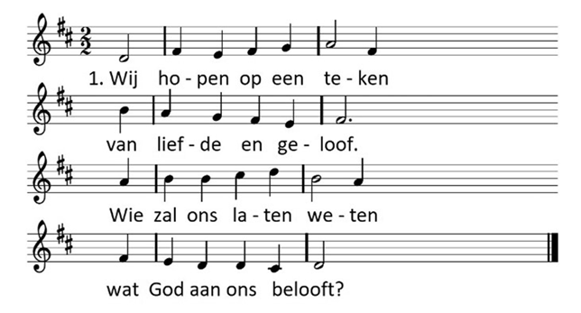
Vierde advent:
Maria kent het wonder,
zij draagt het met zich mee.
Dat nieuws is zo bijzonder,
dat vier je niet alleen.

Toelichting liturgische schikking

Lezing uit de Bijbel: Lucas 1: 38 – 45
Lied “Mijn ziel maakt groot de Heer” LB 157a: 1, 2, 3 en 4
Overdenking
Orgelspel

Bevestiging van ouderling-kerkrentmeester Klaas Spoelstra
- Inleiding
- Vragen
- Handoplegging
- Lied “Ga met God en Hij zal met je zijn” LB 416: 1

Dankgebed en Voorbeden
Acclamatie: “Zuivere vlam, verdrijf met je licht de angsten van ons hart” LB 458a
Stilgebed
Onze Vader

Mededelingen
- “Een Nieuwjaarsduik”
- …………………
Collecte
Slotlied “Als die koning zal verschijnen” (Willem Barnard / melodie LB 462)
Als die koning zal verschijnen
als hij komt met groot gezag
worden wij voorgoed de zijnen
niet meer kinderen van de nacht.

Mensen van de nieuwe morgen
van een nieuwe dageraad
die ons nu nog blijft verborgen
door een horizon van haat.

Vrede zal de aarde kleuren
groen en rood en levend goud
als het gras en als het koren
als de zon die ons behoudt.

Die niet dalen zal en doven
tot een onverschillig zwart
zolang iemand blijft geloven
met zijn bloed en met zijn hart.

Liefde zal het leven heten
en de tijd is niet meer boos
angst en argwaan zijn vergeten
al wat leeft leeft argeloos.

Aller ogen staan als sterren
aan de hemel van die dag
wie zal hem de weg versperren
als hij komt? Hij komt vannacht.

Zending en Zegen

